
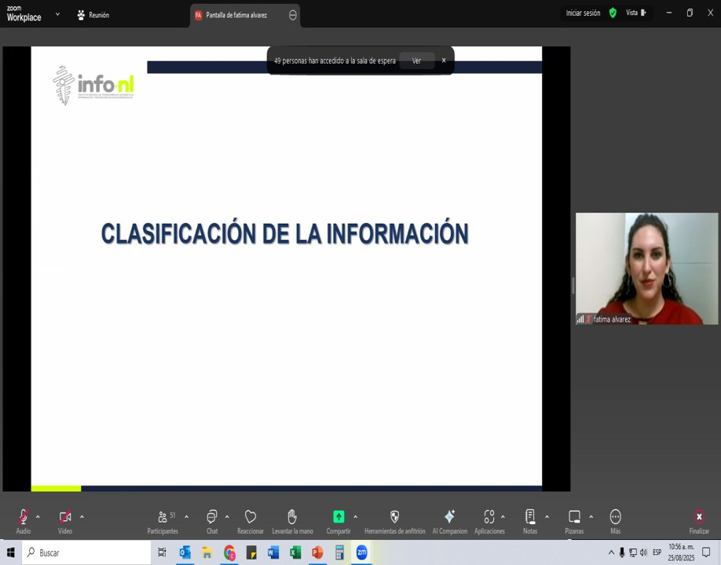

Capacitación semipresencial dirigida a distintos Servidores Públicos Del Estado de Nuevo León.

Fecha: | 25/08/2025
Lugar: | Semi-presencial
Hora: | 11:00 AM
Asistentes: | 198
Tema impartido: | Clasificación de la información

A esta capacitación asistieron funcionarios de Municipio Apodaca, N.L., Secretaría de Igualdad e Inclusión, Representación del gobierno del estado en la CDMX , Instituto Estatal de Cultura Fisica y Deporte, Partido Vida, Secretaria de las Mujeres, Sindicato Único de Servidores Públicos del Gobierno del Estado de Nuevo León, Contraloría y Transparencia Gubernamental, Municipio San Pedro Garza García, N.L., Secretaria de Movilidad y Planeación Urbana , Instituto Municipal de la Familia de San Pedro Garza García, Sistema de Parques Públicos de San Pedro Garza García, Municipio Hidalgo, N.L., Municipio Santa Catarina, N.L., Universidad Tecnologica de Linares, Instituto Estatal Electoral y de Participación Ciudadana de Nuevo León, Servicios de Salud de Nuevo León O.P.D., Secretaría de Salud, Fiscalía General de Justicia del Estado , Red Estatal de Autopistas de Nuevo León.

